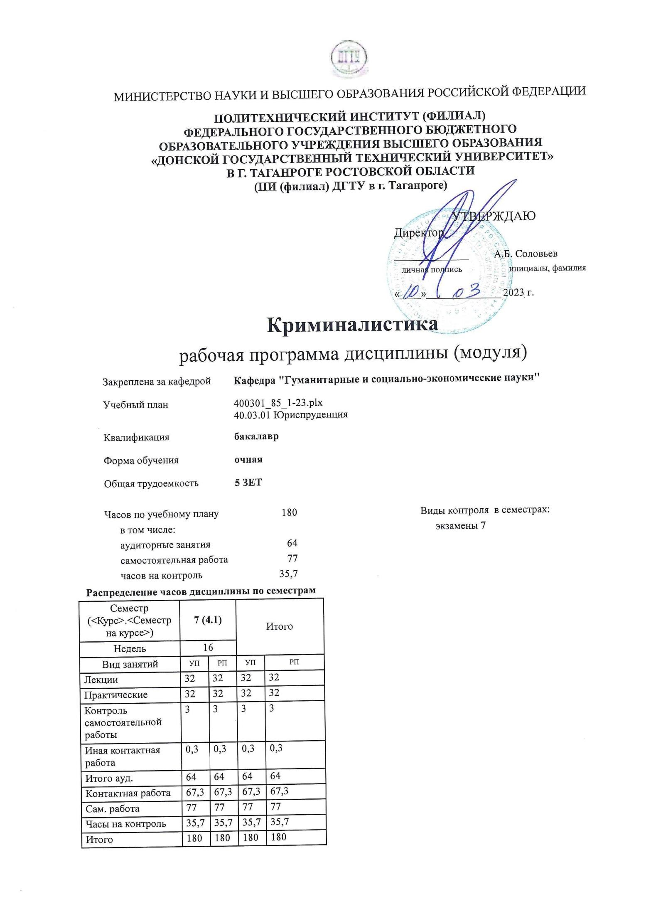

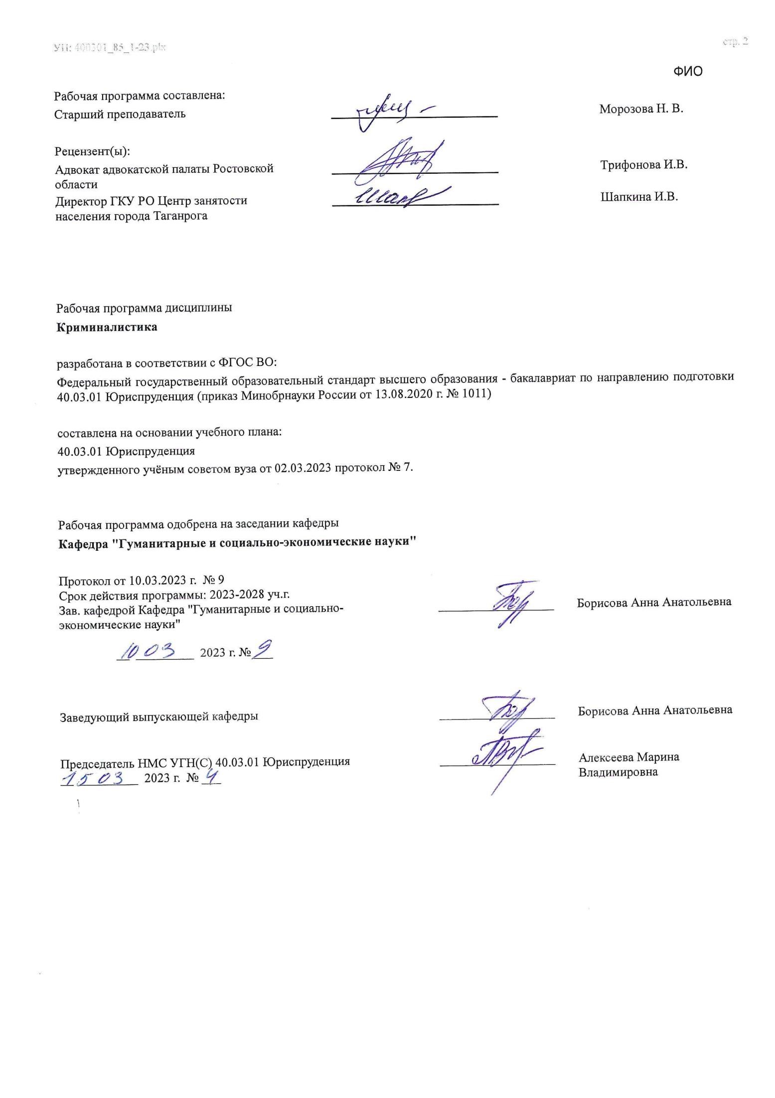

УП: ЛИЦЕЗИР400301_85_1-23.plx

Визирование РП для исполнения в очередном учебном году

Председатель НМС УГН(С) 40.03.01 Юриспруденция __________________ Алексеева Марина
__ _________ ____г. № ___ Владимировна

Рабочая программа по дисциплине «Криминалистика» проанализирована и признана актуальной для исполнения в ____ - ____ учебном году.
Протокол заседания кафедры «Кафедра "Гуманитарные и социально-экономические науки"» от __ _________ ____г.
№ ___

Зав. кафедрой ___________________ Борисова Анна Анатольевна

__ _________ ____г. № ___

УП: ЛИЦЕЗИР400301_85_1-23.plx стр. 4

1. ЦЕЛИ ОСВОЕНИЯ ДИСЦИПЛИНЫ (МОДУЛЯ)
1.1 | изучение системы категориально-понятийного аппарата и общеправовых задач, освоение и закрепление навыков работы с учебно-информационными материалами и нормативно-правовыми актами, необходимых для познания закономерностей явлений в сфере борьбы с преступностью и создание новых технических средств, тактических приемов и методических рекомендаций, предназначенных для использования в раскрытии и расследовании преступлений, а также для их предотвращения. Кроме этого, целью изучения курса криминалистики является приобретение студентами знаний, навыков и умений, связанных с использованием криминалистических средств и методов в раскрытии, расследовании и предотвращении преступлений.
3.1 | Знать:
3.1.1 | – основные теоретические положения науки «Криминалистика» о закономерностях совершения преступления и механизме образования его следов;
3.1.2 | – технико-криминалистические средства и методы;
3.1.3 | – тактику производства следственных действий;
3.1.4 | – формы и методы организации раскрытия и расследования преступлений отдельных видов и групп
3.2 | Уметь:
3.2.1 | – организовывать раскрытие и расследование преступлений;

2. МЕСТО ДИСЦИПЛИНЫ (МОДУЛЯ) В СТРУКТУРЕ ОБРАЗОВАТЕЛЬНОЙ ПРОГРАММЫ
Цикл (раздел) ОП: |  |  | Б1.О
2.1 | Требования к предварительной подготовке обучающегося:
2.1.1 | Уголовный процесс
2.1.2 | Правоохранительные органы
2.1.3 | Уголовное право
2.1.4 | Уголовное право
2.1.5 | Правоохранительные органы
2.1.6 | Уголовный процесс
2.2 | Дисциплины (модули) и практики, для которых освоение данной дисциплины (модуля) необходимо как предшествующее:
2.2.1 | Криминология
2.2.2 | Криминология
3. КОМПЕТЕНЦИИ ОБУЧАЮЩЕГОСЯ, ФОРМИРУЕМЫЕ В РЕЗУЛЬТАТЕ ОСВОЕНИЯ ДИСЦИПЛИНЫ
(МОДУЛЯ)
ОПК-4: Способен профессионально толковать нормы права
ОПК-4.10: Анализирует и дает юридическое толкование ситуации, принимает решения на основе норм действующего уголовного и уголовно-процессуального права и применяет специальные знания для решения профессиональных
задач
Знать:
Уровень 1 |  | общие положения уголовно-процессуального законодательства
Уровень 2 |  | сущность и содержание основных понятий, категорий, институтов уголовного процесса
Уровень 3 |  | законодательство, регламентирующее досудебную и судебную деятельность в уголовном процессе
Уметь:
Уровень 1 |  | осуществлять толкование норм уголовно-процессуального права

Уровень 2 | анализировать, толковать и правильно применять уголовно-процессуальные правовые нормы
Уровень 3 | оперировать юридическими понятиями и категориями в сфере уголовно-процессуального права
Владеть:
Уровень 1 | юридической терминологией, используемой в уголовном процессе
Уровень 2 | навыками работы с правовыми актами, применяемыми в уголовном процессе; - навыками правильного применения норм уголовно-процессуального права в ходе досудебного производства;
Уровень 3 | навыками правильного применения норм уголовно-процессуального права в ходе судебного производства
В результате освоения дисциплины (модуля) обучающийся должен

УП: ЛИЦЕЗИР400301_85_1-23.plx
3.2.2 | – применять технико-криминалистические средства и методы;
3.2.3 | – правильно ставить вопросы, подлежащие разрешению, при назначении судебных экспертиз и предварительных исследований;
3.2.4 | – анализировать и правильно оценивать содержание заключений эксперта (специалиста);
3.2.5 | – использовать тактические приемы при производстве следственных действий и тактических операций;
3.2.6 | – производить отдельные следственные и судебные действия;
3.2.7 | – осуществлять розыск объектов, имеющих значение для дела;
3.2.8 | – планировать и осуществлять судебное следствие, а также раскрытие, расследование и предупреждение отдельных видов преступлений
3.3 | Владеть:
3.3.1 | – навыками применения технико-криминалистических средств и методов обнаружения, фиксации и изъятия следов и вещественных доказательств;
3.3.2 | – методикой квалификации и разграничения видов преступлений и правонарушений

4. СТРУКТУРА И СОДЕРЖАНИЕ ДИСЦИПЛИНЫ (МОДУЛЯ)
Код занятия | Наименование разделов и тем /вид занятия/ | Семестр / Курс | Часов | Компетен- ции | Литература | Интер акт. | Примечание
 | Раздел 1. РАЗДЕЛ 1. Теория и методология криминалистики
1.1 | Предмет, система, задачи криминалистики, ее значение в раскрытии и расследовании преступлений. Криминалистика в системе наук /Лек/ | 7 | 2 | ОПК-4.10 | Л1.1 Л1.2  Л1.3Л2.1 Л2.2Л3.1 Э1 Э2 | 0
1.2 | Предмет, система, задачи криминалистики, ее значение в раскрытии и расследовании преступлений. Криминалистика в системе наук /Пр/ | 7 | 2 | ОПК-4.10 | Л1.1 Л1.2  Л1.3Л2.1  Л2.2Л3.1 Э1 Э2 | 0
1.3 | Методы криминалистики. Теория криминалистической идентификации и диагностики /Лек/ | 7 | 2 | ОПК-4.10 | Л1.1 Л1.2  Л1.3Л2.1 Л2.2Л3.1 Э1 Э2 | 0
1.4 | Методы криминалистики. Теория криминалистической идентификации и диагностики /Пр/ | 7 | 2 | ОПК-4.10 | Л1.1 Л1.2  Л1.3Л2.1  Л2.2Л3.1 Э1 Э2 | 0
1.5 | Взаимодействие следственных, оперативно-розыскных и иных органов в процессе расследования /Лек/ | 7 | 2 | ОПК-4.10 | Л1.1 Л1.2  Л1.3Л2.1 Л2.2Л3.1 Э1 Э2 | 0

1.6 | Взаимодействие следственных, оперативно-розыскных и иных органов в процессе расследования /Пр/ | 7 | 2 | ОПК-4.10 | Л1.1 Л1.2  Л1.3Л2.1 Л2.2Л3.1 Э1 Э2 | 0
1.7 | Самостоятельная работа по Разделу 1 (подготовка к практическим занятиям, написание реферата, подготовка к тестированию) /Ср/ | 7 | 10 | ОПК-4.10 | Л1.1 Л1.2  Л1.3Л2.1  Л2.2Л3.1 Э1 Э2 | 0
Раздел 2. РАЗДЕЛ 2.
Криминалистическая техника
2.1 | Криминалистическая фотография и видеозапись /Лек/ | 7 | 2 | ОПК-4.10 | Л1.1 Л1.2  Л1.3Л2.1 Л2.2Л3.1 Э1 Э2 | 0
2.2 | Общие положения криминалистической техники и технологии.  Криминалистическая фотография и видеозапись /Пр/ | 7 | 2 | ОПК-4.10 | Л1.1 Л1.2  Л1.3Л2.1 Л2.2Л3.1 Э1 Э2 | 0
УП: ЛИЦЕЗИР400301_85_1-23.plx стр. 6
2.3 | Криминалистическое следоведение и габитология /Лек/ | 7 | 2 | ОПК-4.10 | Л1.1 Л1.2  Л1.3Л2.1 Л2.2Л3.1 Э1 Э2 | 0
2.4 | Криминалистическая фотография и видеозапись. Криминалистическое следоведение и габитология /Пр/ | 7 | 2 | ОПК-4.10 | Л1.1 Л1.2  Л1.3Л2.1  Л2.2Л3.1 Э1 Э2 | 0
2.5 | Криминалистическое исследование оружия, боеприпасов, взрывчатых веществ, взрывных устройств и следов их применения /Лек/ | 7 | 2 | ОПК-4.10 | Л1.1 Л1.2  Л1.3Л2.1  Л2.2Л3.1 Э1 Э2 | 0
2.6 | Криминалистическое следоведение и габитология /Пр/ | 7 | 2 | ОПК-4.10 | Л1.1 Л1.2  Л1.3Л2.1 Л2.2Л3.1 Э1 Э2 | 0
2.7 | Криминалистическое исследование  документов /Лек/ | 7 | 2 | ОПК-4.10 | Л1.1 Л1.2  Л1.3Л2.1 Л2.2Л3.1 Э1 Э2 | 0
2.8 | Криминалистическое исследование оружия, боеприпасов, взрывчатых веществ, взрывных устройств и следов их применения. Криминалистическое исследование документов /Пр/ | 7 | 2 | ОПК-4.10 | Л1.1 Л1.2  Л1.3Л2.1  Л2.2Л3.1 Э1 Э2 | 0
2.9 | Криминалистические информационные системы (криминалистическая  регистрация) /Лек/ | 7 | 2 | ОПК-4.10 | Л1.1 Л1.2  Л1.3Л2.1 Л2.2Л3.1 Э1 Э2 | 0
2.10 | Криминалистические информационные системы (криминалистическая  регистрация) /Пр/ | 7 | 2 | ОПК-4.10 | Л1.1 Л1.2  Л1.3Л2.1 Л2.2Л3.1 Э1 Э2 | 0
2.11 | Самостоятельная работа по Разделу 2 (подготовка к практическим занятиям, написание реферата, подготовка к тестированию, выполнение практических заданий) /Ср/ | 7 | 27 | ОПК-4.10 | Л1.1 Л1.2  Л1.3Л2.1  Л2.2Л3.1 Э1 Э2 | 0
2.12 | Проверка выполнения практических  заданий /ИКР/ | 7 | 0,3 | ОПК-4.10 | Л1.1 Л1.2  Л1.3Л2.1  Л2.2Л3.1 Э1 Э2 | 0
Раздел 3. РАЗДЕЛ 3.
Криминалистическая тактика

УП: ЛИЦЕЗИР400301_85_1-23.plx
3.1 | Общие положения криминалистической тактики. Формы и тактика использования специальных знаний при расследовании преступлений /Лек/ | 7 | 2 | ОПК-4.10 | Л1.1 Л1.2  Л1.3Л2.1  Л2.2Л3.1 Э1 Э2 | 0
3.2 | Общие положения криминалистической тактики. Формы и тактика использования специальных знаний при расследовании преступлений /Пр/ | 7 | 2 | ОПК-4.10 | Л1.1 Л1.2  Л1.3Л2.1  Л2.2Л3.1 Э1 Э2 | 0
3.3 | Тактика следственного осмотра и  освидетельствования /Лек/ | 7 | 2 | ОПК-4.10 | Л1.1 Л1.2  Л1.3Л2.1 Л2.2Л3.1 Э1 Э2 | 0
3.4 | Тактика следственного осмотра и  освидетельствования /Пр/ | 7 | 2 | ОПК-4.10 | Л1.1 Л1.2  Л1.3Л2.1  Л2.2Л3.1 Э1 Э2 | 0
3.5 | Тактика задержания, обыска и выемки /Лек/ | 7 | 2 | ОПК-4.10 | Л1.1 Л1.2  Л1.3Л2.1  Л2.2Л3.1 Э1 Э2 | 0
3.6 | Тактика задержания, обыска и выемки /Пр/ | 7 | 2 | ОПК-4.10 | Л1.1 Л1.2  Л1.3Л2.1 Л2.2Л3.1 Э1 Э2 | 0
3.7 | Тактика допроса, очной ставки и предъявления для опознания. Общие положения криминалистической методики /Лек/ | 7 | 2 | ОПК-4.10 | Л1.1 Л1.2  Л1.3Л2.1 Л2.2Л3.1 Э1 Э2 | 0
3.8 | Тактика допроса, очной ставки и  предъявления для опознания /Пр/ | 7 | 2 | ОПК-4.10 | Л1.1 Л1.2  Л1.3Л2.1  Л2.2Л3.1 Э1 Э2 | 0
3.9 | Тактика следственного эксперимента и проверки показаний на месте. Тактика наложения ареста на почтово- телеграфные отправления, контроля и записи переговоров /Лек/ | 7 | 2 | ОПК-4.10 | Л1.1 Л1.2  Л1.3Л2.1  Л2.2Л3.1 Э1 Э2 | 0
3.10 | Тактика следственного эксперимента и проверки показаний на месте. Тактика наложения ареста на почтово- телеграфные отправления, контроля и записи переговоров /Пр/ | 7 | 2 | ОПК-4.10 | Л1.1 Л1.2  Л1.3Л2.1 Л2.2Л3.1 Э1 Э2 | 0
3.11 | Самостоятельная работа по Разделу 3 (подготовка к практическим занятиям, написание реферата, подготовка к тестированию, ситуационному семинару) /Ср/ | 7 | 20 | ОПК-4.10 | Л1.1 Л1.2  Л1.3Л2.1  Л2.2Л3.1 Э1 Э2 | 0
Раздел 4. РАЗДЕЛ 4. Методика
расследования преступлений
4.1 | Общие положения криминалистической методики /Лек/ | 7 | 2 | ОПК-4.10 | Л1.1 Л1.2  Л1.3Л2.1 Л2.2Л3.1 Э1 Э2 | 0
4.2 | Общие положения криминалистической методики /Пр/ | 7 | 2 | ОПК-4.10 | Л1.1 Л1.2  Л1.3Л2.1  Л2.2Л3.1 Э1 Э2 | 0
4.3 | Методика расследования убийств и  изнасилований /Лек/ | 7 | 2 | ОПК-4.10 | Л1.1 Л1.2  Л1.3Л2.1  Л2.2Л3.1 Э1 Э2 | 0

4.4 | Методика расследования убийств и изнасилований /Пр/ | 7 | 2 | ОПК-4.10 | Л1.1 Л1.2  Л1.3Л2.1  Л2.2Л3.1 Э1 Э2 | 0
4.5 | Методика расследования преступлений коррупционной направленности /Лек/ | 7 | 2 | ОПК-4.10 | Л1.1 Л1.2  Л1.3Л2.1  Л2.2Л3.1 Э1 Э2 | 0
4.6 | Методика расследования преступлений коррупционной направленности /Пр/ | 7 | 2 | ОПК-4.10 | Л1.1 Л1.2  Л1.3Л2.1 Л2.2Л3.1 Э1 Э2 | 0
4.7 | Самостоятельная работа по Разделу 4 (подготовка к практическим занятиям, написание реферата, подготовка к тестированию, написание курсовой работы) /Ср/ | 7 | 20 | ОПК-4.10 | Л1.1 Л1.2  Л1.3Л2.1 Л2.2Л3.1 Э1 Э2 | 0
4.8 | Прием экзамена /Экзамен/ | 7 | 35,7 | ОПК-4.10 | Л1.1 Л1.2  Л1.3Л2.1  Л2.2Л3.1 Э1 Э2 | 0
5. ОЦЕНОЧНЫЕ МАТЕРИАЛЫ (ОЦЕНОЧНЫЕ СРЕДСТВА) для текущего контроля успеваемости, промежуточной аттестации по итогам освоения дисциплины
5.1. Контрольные вопросы и задания
стр.

Перечень вопросов для подготовки к экзамену:
- Понятие и задачи криминалистики.
- Система криминалистики.
- Место криминалистики в системе юридических наук.
- Методы криминалистики.
- История криминалистики.
- Криминалистическая идентификация и диагностика.
- Общая методика идентификационной и диагностической экспертизы.
- Понятие и задачи криминалистической трасологии. Научные основы.
- Понятие следа в трасологии. Классификация следов.
- Общие правила обнаружения, фиксации и изъятия следов.
- Криминалистическое исследование следов рук человека.
- Криминалистическое исследование следов ног человека.
- Криминалистическое исследование иных следов человека (зубов, крови, кожного покрова и т.д.).
- Транспортная трассология.
- Механоскопия.
- Возможности использования запаха при расследовании преступлений (одорология).
- КЭМВИ.
- Криминалистическая фотография и видеозапись.
- Криминалистической баллистика. Понятие оружия и его классификация.
- Криминалистическое исследование холодного оружия.
- Криминалистическое исследование огнестрельного оружия.
- Криминалистическое исследование боеприпасов.
- Криминалистическая взрывотехника. ВУ и ВВ.
- Понятие, задачи и виды криминалистического исследования документов (документология).
- Технико-криминалистическое исследование документов.
- Автороведческие исследования.
- Почерковедческие исследования.
- Понятие судебной экспертизы. Классификация экспертиз и экспертных учреждений.
- Криминалистическое исследование внешних признаков человека (габитология). Словесный портрет.
- Уголовная (криминалистическая) регистрация.
- Криминалистическая тактика. Понятие, система, задачи.
- Организация предварительного расследования.
- Следственная ситуация. Типичные и нетипичные следственные ситуации. Конфликтные и бесконфликтные ситуации.
- Криминалистическая версия. Виды версий. Правила выдвижения и проверки.
- Планирование расследования. Элементы планирования, принципы.
- Понятие и виды тактического приема, комбинации, операции.
- Общие тактические положения производства следственных действий.
- Следственный осмотр. Виды. Общие тактические и процессуальные особенности производства.
- Производство осмотра места происшествия.

- Осмотр трупа.
- Производство освидетельствования, эксгумации.
- Производство обыска, выемки.
- Виды и общие положения тактики производства допроса.
- Тактика допроса свидетеля, потерпевшего.
- Тактика допроса обвиняемого, подозреваемого.
- Тактика очной ставки.
- Тактика задержания.
- Тактика опознания.
- Производство следственного эксперимента.
- Производство проверки показаний на месте.
- Тактика прослушивания телефонных и иных переговоров.
- Тактика выемки почтово-телеграфной корреспонденции.
- Общие положения криминалистической методики расследования преступлений.
- Криминалистическая характеристика преступлений.
- Криминалистическая и уголовная характеристика убийств.
- Типичные следственные ситуации и особенности их разрешения при расследовании убийств.
- Особенности производства первоначальных следственных и иных действий при расследовании убийств.
- Криминалистическая характеристика изнасилований.
- Особенности возбуждения уголовного дела, производства первоначальных следственных действий при расследовании изнасилований.
- Криминалистическая характеристика преступлений против собственности.
- Типичные следственные ситуации и особенности производства первоначальных следственных действий при расследовании преступлений против собственности.
- Криминалистическая характеристика преступных нарушений правил дорожного движения. Типичные следственные ситуации при расследовании преступных нарушений ПДД.
- Особенности производства неотложных следственных действий при расследований преступных нарушений ПДД. 64. Криминалистическая характеристика преступлений в экономической сфере деятельности. Типичные следственные ситуации и особенности первоначального этапа расследования.
65. Основы методики расследования преступлений, связанных с незаконным оборотом наркотических средств и психотропных веществ
5.2. Темы письменных работ
Предусмотрено написание докладов (рефератов, эссе):
- Понятие и задачи криминалистики.
- Система криминалистики.
- Место криминалистики в системе юридических наук.
- Методы криминалистики.
- История криминалистики.
- Криминалистическая идентификация и диагностика.
- Общая методика идентификационной и диагностической экспертизы.
- Понятие и задачи криминалистической трасологии. Научные основы.
- Понятие следа в трасологии. Классификация следов.
- Общие правила обнаружения, фиксации и изъятия следов.
- Криминалистическое исследование следов рук человека.
- Криминалистическое исследование следов ног человека.
- Криминалистическое исследование иных следов человека (зубов, крови, кожного покрова и т.д.).
- Транспортная трассология.
- Механоскопия.
- Возможности использования запаха при расследовании преступлений (одорология).
- КЭМВИ.
- Криминалистическая фотография и видеозапись.
- Криминалистической баллистика. Понятие оружия и его классификация.
- Криминалистическое исследование холодного оружия.
- Криминалистическое исследование огнестрельного оружия.
- Криминалистическое исследование боеприпасов.
- Криминалистическая взрывотехника. ВУ и ВВ.
- Понятие, задачи и виды криминалистического исследования документов (документология).
- Технико-криминалистическое исследование документов.
- Автороведческие исследования.
- Почерковедческие исследования.
- Понятие судебной экспертизы. Классификация экспертиз и экспертных учреждений.
- Криминалистическое исследование внешних признаков человека (габитология). Словесный портрет.
- Уголовная (криминалистическая) регистрация.
- Криминалистическая тактика. Понятие, система, задачи.
- Организация предварительного расследования.
- Следственная ситуация. Типичные и нетипичные следственные ситуации. Конфликтные и бесконфликтные ситуации.
стр.

стр.
 | Авторы, составители | Заглавие | Издательство, год | Количество

- Криминалистическая версия. Виды версий. Правила выдвижения и проверки.
- Планирование расследования. Элементы планирования, принципы.
- Понятие и виды тактического приема, комбинации, операции.
- Общие тактические положения производства следственных действий.
- Следственный осмотр. Виды. Общие тактические и процессуальные особенности производства.
- Производство осмотра места происшествия.
- Осмотр трупа.
- Производство освидетельствования, эксгумации.
- Производство обыска, выемки.
- Виды и общие положения тактики производства допроса.
- Тактика допроса свидетеля, потерпевшего.
- Тактика допроса обвиняемого, подозреваемого.
- Тактика очной ставки.
- Тактика задержания.
- Тактика опознания.
- Производство следственного эксперимента.
- Производство проверки показаний на месте.
- Тактика прослушивания телефонных и иных переговоров.
- Тактика выемки почтово-телеграфной корреспонденции.
- Общие положения криминалистической методики расследования преступлений.
- Криминалистическая характеристика преступлений.
- Криминалистическая и уголовная характеристика убийств.
- Типичные следственные ситуации и особенности их разрешения при расследовании убийств.
- Особенности производства первоначальных следственных и иных действий при расследовании убийств.
- Криминалистическая характеристика изнасилований.
- Особенности возбуждения уголовного дела, производства первоначальных следственных действий при расследовании изнасилований.
- Криминалистическая характеристика преступлений против собственности.
- Типичные следственные ситуации и особенности производства первоначальных следственных действий при расследовании преступлений против собственности.
- Криминалистическая характеристика преступных нарушений правил дорожного движения. Типичные следственные ситуации при расследовании преступных нарушений ПДД.
- Особенности производства неотложных следственных действий при расследований преступных нарушений ПДД. 64. Криминалистическая характеристика преступлений в экономической сфере деятельности. Типичные следственные ситуации и особенности первоначального этапа расследования.
65. Основы методики расследования преступлений, связанных с незаконным оборотом наркотических средств и психотропных веществ.
5.3. Оценочные материалы (оценочные средства)
Комплект оценочных материалов (оценочных средств) по дисциплине прилагается
5.4. Перечень видов оценочных средств
вопросы для подготовки к экзамену вопросы для устного опроса темы докладов (рефератов, эссе) вопросы для собеседования по пройденному материалу комплект тестов практические задания ситуационные задачи

6. УЧЕБНО-МЕТОДИЧЕСКОЕ И ИНФОРМАЦИОННОЕ ОБЕСПЕЧЕНИЕ ДИСЦИПЛИНЫ (МОДУЛЯ)
6.1. Рекомендуемая литература
6.1.1. Основная литература
 | Авторы, составители | Заглавие | Издательство, год | Количество
Л1.1 | Корж П. А. | Криминалистика: Практикум  http://www.iprbookshop.ru/71565.html | Саратов: Ай Пи Эр Медиа, 2018 | ЭБС

Л1.2 | Аксенова Л.Ю.,  Анешева А.Т.,  Герасименко Н.И.,  Ермаков М.Г.,  Кузнецов А.А.,  Мазунин П.Я.,  Мерлаков Д.С.,  Муравьев К.В.,  Неупокоева И.А.,  Сафронов Д.М.,  Соколов А.Б., Сысенко А.Р., Танков А.Ю., Щербина Р.П. | КРИМИНАЛИСТИКА: УЧЕБНОЕ  НАГЛЯДНОЕ ПОСОБИЕ  https://www.iprbookshop.ru/108816.html | Омская академия МВД  России, 2020 | ЭБС
Л1.3 | Аминев Ф.Г.,  Макаренко И.А.,  Полстовалов О.В.,  Халиков А.Н.,  Эксархопуло А.А.,  Гарифуллин И.Р., Зайнуллин Р.И.,  Файзуллина А.А.,  Халиуллина А.Ф. | КРИМИНАЛИСТИКА. ТЕОРЕТИЧЕСКИЙ  КУРС.: МОНОГРАФИЯ  https://www.iprbookshop.ru/125652.html | Научно-исследовательский институт проблем правового государства, 2022 | ЭБС
6.1.2. Дополнительная литература
 | Авторы, составители | Заглавие | Издательство, год | Количество
Л2.1 | Авакова Н.И.,  Карягина О.В., Мирзорин М.Л.,  Прокопенко Н.А. | КРИМИНАЛИСТИКА. ОСОБЕННАЯ ЧАСТЬ.:  УЧЕБНОЕ ПОСОБИЕ  https://www.iprbookshop.ru/108084.html | Таганрогский институт управления и экономики, 2018 | ЭБС
Л2.2 | Колотушкин С.М.,  Кузовлева О.В.,  Майлис Н.П., Моисеева Т.Ф.,  Кузовлев В.Ю.,  Пискунова Е.В. | ОСНОВЫ КРИМИНАЛИСТИКИ: УЧЕБНОЕ  ПОСОБИЕ  https://www.iprbookshop.ru/117256.html | Российский государственный  университет правосудия,  2021 | ЭБС
6.1.3. Методические разработки
 | Авторы, составители | Заглавие | Издательство, год | Количество
Л3.1 | Сапожникова,А.Г. | Руководство для преподавателей по организации и планированию различных видов занятий и самостоятельной работы обучающихся Донского государственного технического университета : методические указания  https://ntb.donstu.ru/content/rukovodstvo-dlya- prepodavateley-po-organizacii-i-planirovaniyu | Ростов-на-Дону,ДГТУ, 2018 | ЭБС
6.2. Перечень ресурсов информационно-телекоммуникационной сети "Интернет"
Э1 | ЭБС "Научно-техническая библиотека ДГТУ" [https://ntb.donstu.ru], https://ntb.donstu.ru
Э2 | Официальная Россия – сервер органов государственной власти Российской Федерации [http://www.gov.ru], http://www.gov.ru
6.3.1 Перечень программного обеспечения
6.3.2 Перечень информационных справочных систем
6.3.2.1 | http://www.consultant.ru/ - СПС "Консультант Плюс"
6.3.2.2 | http://e.lanbook.com - ЭБС «Лань»
6.3.2.3 | http://www.biblioclub.ru - ЭБС «Университетская библиотека online»
6.3.2.4 | www.znanium.com - ЭБС «ZNANIUM.COM»
6.3.2.5 | http://ntb.donstu.ru/ - Электронно-библиотечная система НТБ ДГТУ
6.3.2.6 | http://elibrary.ru/ - Научная электронная библиотека eLIBRARY.RU
7. МАТЕРИАЛЬНО-ТЕХНИЧЕСКОЕ ОБЕСПЕЧЕНИЕ ДИСЦИПЛИНЫ (МОДУЛЯ)
Специальные помещения представляют собой учебные аудитории для проведения всех занятий по дисциплине, предусмотренных учебным планом и содержанием РПД. Помещения укомплектованы специализированной мебелью и техническими средствами обучения согласно требованиям ФГОС, в т.ч.:
стр.

стр.

7.1 | Специализированная аудитория для проведения учебных занятий, предусмотренных программой бакалавриата.
7.2 | Технические средства обучения ( проектор , ноутбук , экран, СЕНСОРНАЯ LCD-ДОСКА К Series 55 inches LED Multi Touch screen), Унифицированный криминалистический чемодан УЭК-1
7.3
7.4

8. МЕТОДИЧЕСКИЕ УКАЗАНИЯ ДЛЯ ОБУЧАЮЩИХСЯ ПО ОСВОЕНИЮ ДИСЦИПЛИНЫ (МОДУЛЯ)
Практические занятия призваны дополнить и углубить знания студентов, полученные на лекциях, при изучении рекомендуемой учебной и научной литературы. Во время занятий проводятся чтение, комментирование, обсуждение важнейших проблем, решение задач, представление самостоятельно подготовленных рефератов и докладов по предложенным или самостоятельно выбранным темам.
Главное условие успешности в освоении учебной дисциплины - систематические занятия. Работа студента над любой темой должна быть целеустремленной. Для этого нужно ясно представлять себе цель конкретного занятия и план его проведения. Изучение каждой темы дисциплины «Криминалистика», вынесенной на семинарское занятие, рекомендуется осуществлять в следующей последовательности:
- ознакомиться с лекцией (посещение лекционного занятия, чтение конспекта);
- прочитать соответствующий раздел в учебнике или учебном пособии;
- изучить соответствующую данной теме главу в нормативно-правовых актах;
- ознакомиться с рекомендованной по данной теме научной литературой, а также с материалами судебной практики; • найти и по возможности выписать из прочтенной литературы основные дефиниции по вопросам семинарского занятия, подобрать из прочитанной литературы примеры, иллюстрирующие главные положения рассматриваемой темы.
Изучение соответствующих положений программы дисциплины и конспекта лекций имеет важное значение, поскольку в них, с одной стороны, дается систематизированное изложение материала, а с другой – излагаются новые соображения, выдвинутые практикой, сообщаются сведения об изменениях в законодательстве и т.п.
Не следует ограничивать подготовку только ознакомлением с лекциями. При всем их совершенстве и полноте конспектирования лекции не могут исчерпать относящийся к теме материал. Лектор всегда оставляет немало вопросов для самостоятельного изучения студентами специальной литературы.
Изучение специальной литературы целесообразно начинать с чтения учебника и учебного пособия. После их изучения легче понимаются рекомендованные монографии, журнальные статьи.
Параллельно с изучением конспекта лекций, учебников и учебных пособий надо изучать нормы права. Разрозненное их чтение менее полезно для усвоения, так как в этом случае конкретные законы, подзаконные акты отрываются от изложения института в целом, какое дается в учебном материале. Нормы права всегда лучше усваиваются совместно с комментариями к ним. Поэтому всегда, когда в тексте лекции или учебника упоминается тот или иной нормативный акт, та или иная статья кодекса, с ними нужно сразу же ознакомиться, сопоставлять их содержание с имеющимися в лекции (учебнике). Изучение рекомендованной нормативной и правоприменительной литературы лучше всего осуществлять в справочно- поисковых системах. Данная рекомендация обусловлена тем, что только в электронной базе документы приводятся в актуальном состоянии, т.е. с учетом всех внесенных в них изменений и дополнений.
При подготовке студентам не следует стремиться к многократному чтению нормативного, научного и учебного материала: оно нередко приводит к механическому запоминанию. Нужно с первого же раза читать внимательно, вдумчиво. Очень важно при этом выделять основные признаки института. Не следует оставлять без внимания встретившиеся положения, известные уже из других дисциплин, ибо общие положения имеют специфическое в каждой дисциплине освещение, раскрываются под определенным, новым углом зрения. Особенно важно запомнить нормативные акты, их наименование.
Для усвоения материала, а также развития устной речи, умения убедительно и аргументировано высказывать собственную мысль студент должен обязательно выступать на семинарских занятиях. Активное участие в работе семинара является необходимым условием для получения студентом положительной оценки за весь пройденный общий курс.
Также рекомендуется использовать инновационные формы подготовки к семинарам, в том числе использование средств мультимедийной техники, подготовку электронных презентаций.

